**分布式温控系统**

**软件需求规格说明书**

**编写者：29组-卞德昕，冯奕瑄，马英健，王可欣，邹瀚影**

**创建日期：2020-04-19**

版本修订记录

|  |  |  |  |  |  |
| --- | --- | --- | --- | --- | --- |
| 版本修订记录 | | | | | |
| 编号 | 日期 | 版本号 | 章节 | 编写者 | 说明 |
| 1 | 2020-4-15 | V1.0 | 0、1 | 卞德昕 |  |
| V1.0 | 2、3 | 马英健  王可欣 |  |
| 2 | 2020-4-18 | V1.0 | 4 | 冯奕瑄  邹瀚影 |  |
| 3 | 2020-4-19 | V1.0 | - | 马英健 | 合并并整理文档 |
| 4 | 2020-5-8 | V2.0 | 5、6 | 马英健  卞德昕  王可欣  邹瀚影  冯奕瑄 | 针对每个用例，增加系统顺序图和操作契约 |

目录

0.文档说明 1

0.1文档目的 1

0.2文档范围 1

0.3读者对象 1

0.4参考文档 1

0.5术语解释 2

1. 项目背景 3

2. 用例图 3

2.1 以中央空调为设计系统 3

2.2 以从控机为设计系统 4

3. 用例说明 4

3.1 以中央空调为设计系统 4

3.1.1 开启中央空调用例描述 4

3.1.2 设置中央空调参数用例描述 5

3.1.3 设置工作模式和默认温度用例描述 6

3.1.4 设置计费方案用例描述 7

3.1.5 设置刷新频率用例描述 8

3.1.6 监测房间温度和状态用例描述 9

3.1.7 生成统计报表用例描述 9

3.1.8 关闭中央空调用例描述 10

3.1.9 认证连接用例描述 11

3.1.10 风速控制用例描述 12

3.2 以从控机为设计系统 13

3.2.1 从控机开机用例描述 13

3.2.2 使用空调功能用例描述 13

3.2.3 从控机关机用例描述 14

3.2.4 显示控制面板信息用例描述 15

3.2.5 更改空调设置用例描述 15

3.2.6 调节温度用例描述 16

3.2.7 调节风速用例描述 17

3.2.8 发送温度状态用例描述 18

3.2.9 发送温度调节请求用例描述 18

3.2.10 发送风速调节请求用例描述 19

4. 领域模型 20

4.1概念类之间的关系 20

4.2概念类的关键属性 20

5. 系统顺序图 21

5.1以中央空调为设计系统 21

5.1.1开启中央空调 21

5.1.2设置中央空调参数 22

5.1.3设置工作模式和默认温度 23

5.1.4设置计费方案 24

5.1.5设置刷新频率 24

5.1.6监测房间温度和状态 25

5.1.7生成统计报表 26

5.1.8关闭中央空调 27

5.1.9认证连接 27

5.1.10风速控制 28

5.2以从控机为设计系统 28

5.2.1从控机开机 28

5.2.2使用空调功能 29

5.2.3从控机关机 29

5.2.4显示控制面板信息 30

5.2.5更改空调设置 30

5.2.6调节温度 31

5.2.7调节风速 31

5.2.8发送温度状态 32

5.2.9发送温度调节请求 32

5.2.10发送风速调节请求 33

6. 操作契约 33

6.1以中央空调为设计系统 33

6.1.1开启中央空调 33

6.1.2设置中央空调参数 34

6.1.3设置工作模式和默认温度 34

6.1.4设置计费方案 35

6.1.5设置刷新频率 36

6.1.6监测房间温度和状态 36

6.1.7生成统计报表 37

6.1.8关闭中央空调 37

6.1.9认证连接 38

6.1.10风速控制 38

6.2以从控机为设计系统 39

6.2.1从控机开机 39

6.2.2使用空调功能 39

6.2.3从控机关机 40

6.2.4显示控制面板信息 40

6.2.5更改空调设置 40

6.2.6调节温度 41

6.2.7调节风速 41

6.2.8发送温度状态 41

6.2.9发送温度调节请求 42

6.2.10发送风速调节请求 42

# 0.文档说明

## 0.1文档目的

本文档为分布式温控系统的需求规格说明书。乃根据软件需求分析，结合文字描述、用例图、用例描述、领域模型等方式给出分布式温控系统的整体结构和具体功能结构概览。便于客户、软件开发人员共同理解、互相交流，对各种问题进行修正、细化。可作为软件开发的工作基础和依据以及确认测试和验收的依据

## 0.2文档范围

本文档从分布式温控系统中央空调、从控机计系统的架构出发，通过用例图、用例描述详细说明了系统的各个功能、要求。构造领域模型，抽象化、可视化业务角色和业务实体的联系和协作。

## 0.3读者对象

快捷酒店团队（包括管理人员和未来软件使用人员等），软件开发团队（包括项目经理，架构设计师，软件设计师，需求分析员，软件工程师，测试工程师等）。

## 0.4参考文档

《分布式温控系统用户需求说明书》

## 0.5术语解释

● 用例图

用例图是指由参与者（Actor）、用例（Use Case），边界以及它们之间的关系构成的用于描述系统功能的视图。用例图（User Case）是外部用户（被称为参与者）所能观察到的系统功能的模型图。用例图是系统的蓝图。用例图呈现了一些参与者，一些用例，以及它们之间的关系，主要用于对系统、子系统或类的功能行为进行建模。

➢ 参与者

参与者不是特指人，是指系统以外的，在使用系统或与系统交互中所扮演的角色。因此参 与者可以是人，可以是事物，也可以是时间或其他系统等等。如在本案例中，操作员和从 控机都是参与者

➢ 用例

用例是对包括变量在内的一组动作序列的描述，系统执行这些动作，并产生传递特定参与 者的价值的可观察结果。通俗来说就是参与者想要系统做的事情。

➢ 系统边界

系统边界是用来表示正在建模系统的边界。边界内表示系统的组成部分，边界外表示系统外部。

● 领域模型

领域模型是对领域内的概念类或现实世界中对象的可视化表示。又称概念模型、领域对象模型、分析对象模型。它专注于分析问题领域本身，发掘重要的业务领域概念，并建立业务领域概念之间的关系。

# 项目背景

● 开发目标：打造一个绿色环保的分布式温控系统，可支持用户自主设定调节、自助计费，同时便于统计数据、生成报表。

● 委托单位：某快捷酒店

● 开发单位：北京邮电大学计算机科学与技术17级软攻小队

# 用例图

## 以中央空调为设计系统

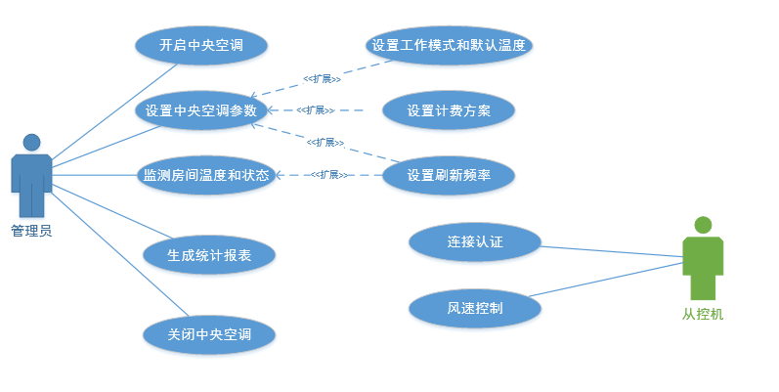

## 以从控机为设计系统

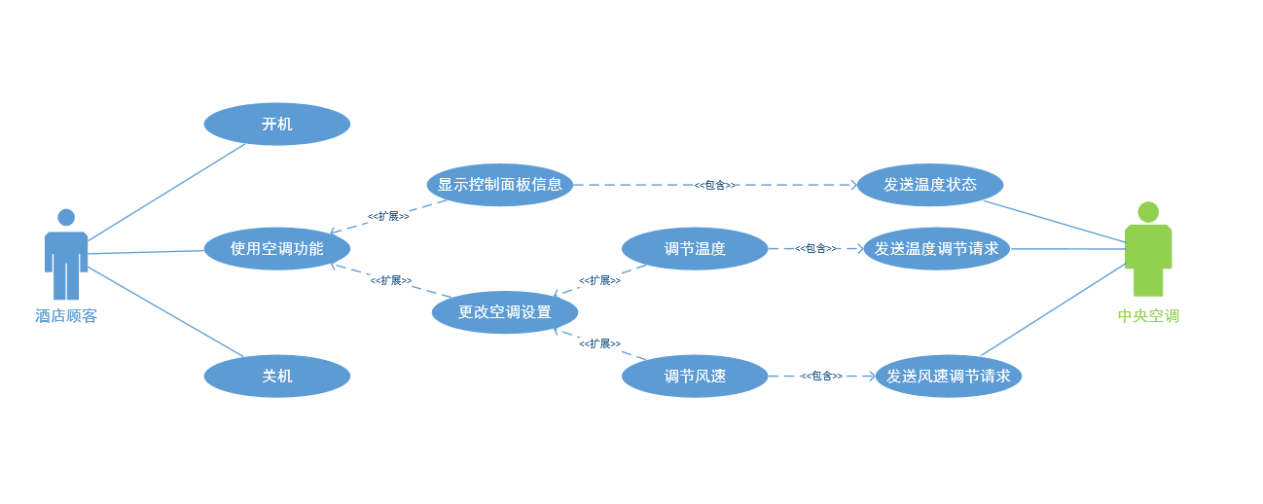

# 用例说明

## 以中央空调为设计系统

### 开启中央空调用例描述

|  |  |
| --- | --- |
| **用例编号: UC_A_01** | |
| **用例名称:** | 开启中央空调 |
| **范围：** | 中央空调系统 |
| **级别：** | 用户目标级别 |
| **主要参与者:** | 管理员 |
| **前置条件:** | 中央空调未开启 |
| **后置条件：** | 中央空调正常运行，可以响应从控机请求 |
| **主要成功场景:** | |
| **步骤：** | **活动：** |
| **1．** | 管理员点击启动按钮，中央空调开机 |
| **2．** | 中央空调初始为待机状态，制冷模式，缺省工作温度为22℃ |
| **3.** | 有来自从控机的温控要求时，中央空调开始工作 |
| **扩展（或替代流程）:** | |
| **\*a** | 中央空调在任意时刻崩溃  （1） 管理员重新启动中央空调  （2） 空调恢复到崩溃前状态，并与之前连接的从控机重新建立连接 |

### 设置中央空调参数用例描述

|  |  |
| --- | --- |
| **用例编号: UC_A_02** | |
| **用例名称:** | 设置中央空调参数 |
| **范围：** | 中央空调系统 |
| **级别：** | 用户目标级别 |
| **主要参与者:** | 管理员 |
| **前置条件:** | 中央空调已开启且正常运行，和从控机正常连接 |
| **后置条件：** | 中央空调按照最新保存的参数工作 |
| **主要成功场景:** | |
| **步骤：** | **活动：** |
| **1．** | 系统显示当前的配置信息 |
| **2．** | 管理员选择要设置的内容:  若选择更改工作模式和默认温度，转扩展用例：*设置工作模式和默认温度UC_A_02_01*；  若选择设置计费方案，转扩展用例：*设置计费方案UC_A_02_02*；  若选择设置刷新频率，转扩展用例：*设置刷新频率UC_A_02_03* |
| **扩展（或替代流程）:** | |
| **\*a** | 中央空调在任意时刻崩溃：  （1） 管理员重新启动空调  （2） 空调系统恢复到崩溃前状态，并与之前连接的从控机重新建立连接 |

### 设置工作模式和默认温度用例描述

|  |  |
| --- | --- |
| **用例编号: UC_A_02_01** | |
| **用例名称:** | 设置工作模式和默认温度 |
| **范围：** | 中央空调系统 |
| **级别：** | 用户目标级别 |
| **主要参与者:** | 管理员 |
| **前置条件:** | 中央空调已开启且正常运行，和从控机正常连接 |
| **后置条件：** | 中央空调按新模式和默认温度工作 |
| **主要成功场景:** | |
| **步骤：** | **活动：** |
| **1．** | 系统显示现在的工作模式和缺省工作温度 |
| **2．** | 管理员切换工作模式（制冷或供暖模式） |
| **3.** | 根据管理员选择工作模式，系统显示缺省工作温度：  制冷模式下22℃，供暖模式下28摄氏度 |
| **4.** | 管理员设置缺省工作温度，系统检查缺省工作温度是否合理，是则同意修改：  制冷模式下合理温度范围25°C～30°C  供暖模式下合理温度范围18°C～25°C |
| **5．** | 管理员点击保存，中央空调系统保存最新参数，按最新参数工作 |
| **扩展（或替代流程）:** | |
| **4.1** | 若管理员不修改缺省工作温度，系统按原默认值保存 |
| **5.1** | 管理员点击保存之前点击退出：   1. 系统提醒管理员是否需要保存 2. 管理员点击是，系统保存最新参数；点击否，系统忽略本次配置 |
| **\*a** | 中央空调在任意时刻崩溃：  （1） 管理员重新启动空调  （2） 空调系统恢复到崩溃前状态，并与之前连接的从控机重新建立连接 |

### 设置计费方案用例描述

|  |  |
| --- | --- |
| **用例编号: UC_A_02_02** | |
| **用例名称:** | 设置计费方案 |
| **范围：** | 中央空调系统 |
| **级别：** | 用户目标级别 |
| **主要参与者:** | 管理员 |
| **前置条件:** | 中央空调已开启且正常运行，和从控机正常连接 |
| **后置条件：** | 系统按最新方案计费 |
| **主要成功场景:** | |
| **步骤：** | **活动：** |
| **1．** | 系统显示当前计费方案 |
| **2．** | 管理员更改计费标准 |
| **3.** | 管理员点击保存，中央空调系统保存最新参数，按最新参数工作 |
| **扩展（或替代流程）:** | |
| **3.1** | 管理员点击保存之前点击退出：   1. 系统提醒管理员是否需要保存 2. 管理员点击是，系统保存最新参数；点击否，系统忽略本次配置 |
| **\*a** | 中央空调在任意时刻崩溃：  （1） 管理员重新启动空调  （2） 空调系统恢复到崩溃前状态，并与之前连接的从控机重新建立连接 |

### 设置刷新频率用例描述

|  |  |
| --- | --- |
| **用例编号: UC_A_02_03** | |
| **用例名称:** | 设置刷新频率 |
| **范围：** | 中央空调系统 |
| **级别：** | 用户目标级别 |
| **主要参与者:** | 管理员 |
| **前置条件:** | 中央空调已开启且正常运行，和从控机正常连接 |
| **后置条件：** | 中央空调工作时按最新刷新频率监测房间温度 |
| **主要成功场景:** | |
| **步骤：** | **活动：** |
| **1．** | 系统显示当前监测房间温度的刷新频率 |
| **2．** | 管理员修改刷新频率 |
| **3.** | 系统判断频率数值是否在有效范围内，是则同意修改 |
| **4．** | 管理员点击保存，中央空调系统保存最新参数，按最新参数工作 |
| **扩展（或替代流程）:** | |
| **4.1** | 管理员点击保存之前点击退出：   1. 系统提醒管理员是否需要保存 2. 管理员点击是，系统保存最新参数；点击否，系统忽略本次配置 |
| **\*a** | 中央空调在任意时刻崩溃：  （1） 管理员重新启动空调  （2） 空调系统恢复到崩溃前状态，并与之前连接的从控机重新建立连接 |

### 监测房间温度和状态用例描述

|  |  |
| --- | --- |
| **用例编号: UC_A_03** | |
| **用例名称:** | 监测房间温度和状态 |
| **范围：** | 中央空调系统 |
| **级别：** | 用户目标级别 |
| **主要参与者:** | 管理员 |
| **前置条件:** | 中央空调已开启且正常运行，和从控机正常连接 |
| **后置条件：** | 中央空调正常运行，和已开启的从控机正常连接 |
| **主要成功场景:** | |
| **步骤：** | **活动：** |
| **1．** | 管理员选择要查看的房间号 |
| **2．** | 系统显示该房间的最新温度和工作状态（模式、耗能、金额等） |
| **3.** | 系统每隔规定时间刷新一次该房间的温度和状态信息 |
| **扩展（或替代流程）:** | |
| **\*a** | 中央空调在任意时刻崩溃：  （1） 管理员重新启动空调  （2） 空调系统恢复到崩溃前状态，并与之前连接的从控机重新建立连接 |
| **\*b** | 中央空调任意时刻和正在查看的房间的从控机失去连接：  弹出提示窗口 |

### 生成统计报表用例描述

|  |  |
| --- | --- |
| **用例编号: UC_A_04** | |
| **用例名称:** | 生成统计报表 |
| **范围：** | 中央空调系统 |
| **级别：** | 用户目标级别 |
| **主要参与者:** | 管理员 |
| **前置条件:** | 中央空调已开启且正常运行，和从控机正常连接 |
| **后置条件：** | 中央空调已开启且正常运行，和从控机正常连接 |
| **主要成功场景:** | |
| **步骤：** | **活动：** |
| **1．** | 管理员选择要查看的报表种类：日报表、周报表、月报表 |
| **2．** | 系统按需要显示报表 |
| **扩展（或替代流程）:** | |
| **\*a** | 中央空调在任意时刻崩溃：  （1） 管理员重新启动空调  （2） 空调系统恢复到崩溃前状态，并与之前连接的从控机重新建立连接 |

### 关闭中央空调用例描述

|  |  |
| --- | --- |
| **用例编号: UC_A_05** | |
| **用例名称:** | 关闭中央空调 |
| **范围：** | 中央空调系统 |
| **级别：** | 用户目标级别 |
| **主要参与者:** | 管理员 |
| **前置条件:** | 中央空调已开启 |
| **后置条件：** | 中央空调关闭，不再响应任何从控机的请求 |
| **主要成功场景:** | |
| **步骤：** | **活动：** |
| **1．** | 管理员点击关闭中央空调按钮 |
| **2.** | 若此时有未保存的配置信息，系统询问是否关闭前保存 |
| **3．** | 若管理员选择是，则保存所有信息 |
| **4.** | 中央空调关闭，不再响应任何从控机的请求 |

### 认证连接用例描述

|  |  |
| --- | --- |
| **用例编号: UC_A_06** | |
| **用例名称:** | 认证连接 |
| **范围：** | 中央空调系统 |
| **级别：** | 用户目标级别 |
| **主要参与者:** | 从控机 |
| **前置条件:** | 中央空调已开启且正常运行，和从控机正常连接 |
| **后置条件：** | 从控机按中央空调的回复工作 |
| **主要成功场景:** | |
| **步骤：** | **活动：** |
| **1．** | 从控机向中央空调发送用户的认证信息（房间号、身份证号） |
| **2．** | 中央空调核对用户身份 |
| **3.** | 若核对正确，中央空调向从控机确认回复，并告知工作模式、缺省工作温度和温度报告频率 |
| **4.** | 中央空调向数据库增加该房间的开机信息，并开始监控该房间的温度和工作状态 |
| **扩展（或替代流程）:** | |
| **\*a** | 中央空调在任意时刻崩溃：  （1） 管理员重新启动空调  （2） 空调系统恢复到崩溃前状态，并与之前连接的从控机重新建立连接 |
| **\*b** | 中央空调任意时刻和从控机失去连接：  尝试重连，一定次数后忽略此次认证 |

### 风速控制用例描述

|  |  |
| --- | --- |
| **用例编号: UC_A_07** | |
| **用例名称:** | 风速控制 |
| **范围：** | 中央空调系统 |
| **级别：** | 用户目标级别 |
| **主要参与者:** | 从控机 |
| **前置条件:** | 中央空调已开启且正常运行，和从控机正常连接 |
| **后置条件：** | 中央空调已开启且正常运行，和从控机正常连接 |
| **主要成功场景:** | |
| **步骤：** | **活动：** |
| **1．** | 从控机向中央空调发送风速请求（起止温度、风速挡位、时长） |
| **2．** | 中央空调正在处理的从控机请求数≤3时，立刻处理该请求；否则将该请求放入调度队列 |
| **3.** | 中央空调检查该请求是否符合当前的工作模式：若符合则同意该请求，否则忽略 |
| **4.** | 若中央空调同意请求，更新该房间的耗能和计费信息，并发送给从控机 |
| **扩展（或替代流程）:** | |
| **\*a** | 中央空调在任意时刻崩溃：  （1） 管理员重新启动空调  （2） 空调系统恢复到崩溃前状态，并与之前连接的从控机重新建立连接 |
| **\*b** | 中央空调任意时刻和从控机失去连接：  尝试重连，一定次数后忽略此次请求 |

## 以从控机为设计系统

### 从控机开机用例描述

|  |  |
| --- | --- |
| **用例编号: UC_B_01** | |
| **用例名称:** | 开机 |
| **范围：** | 从控机系统 |
| **级别：** | 用户目标级别 |
| **主要参与者:** | 酒店顾客 |
| **前置条件:** | 电源接通，中央空调工作正常，主从控机通信正常 |
| **后置条件：** | 从控机动态获得房间温度，并从主控机处获得工作模式，将模式、房间温度显示在控制面板上。 |
| **主要成功场景:** | |
| **步骤：** | **活动：** |
| **1．** | 顾客按下开启从控机按钮 |
| **2．** | 顾客在系统提示下输入房间号+身份证号 |
| **3.** | 成功连接主机，获取工作模式和缺省工作温度，显示在控制面板 |
| **扩展（或替代流程）:** | |
| **2a** | 房间号或身份证输入有误，系统回到成功场景2的提示 |
| **\*b** | 主机状态异常，从机无法开机，停止运行 |

### 使用空调功能用例描述

|  |  |
| --- | --- |
| **用例编号: UC_B_02** | |
| **用例名称:** | 使用空调功能 |
| **范围：** | 从控机系统 |
| **级别：** | 用户目标级别 |
| **主要参与者:** | 酒店顾客 |
| **前置条件:** | 从控机成功开启，与中央空调通信正常。 |
| **后置条件：** | 顾客查询或请求修改后的空调信息成功显示在控制面板上。 |
| **主要成功场景:** | |
| **步骤：** | **活动：** |
| **1．** | 如果顾客想要查看空调信息，则转扩展用例：*显示控制面板信息UC_02_01*  如果顾客想要更改设置，则转扩展用例：*更改空调设置UC_02_02* |
| **2．** | 如果顾客对当前设置满意，则退出本用例；如果不满意，跳转场景1 |
| **扩展（或替代流程）:** | |
| **\*. a** | 从控机系统任意时刻无响应 |
|  | 1. 显示错误信息 2. 顾客重启从控机或联系维修人员 |

### 从控机关机用例描述

|  |  |
| --- | --- |
| **用例编号: UC_B_03** | |
| **用例名称:** | 关机 |
| **范围：** | 从控机系统 |
| **级别：** | 用户目标级别 |
| **主要参与者:** | 酒店顾客 |
| **前置条件:** | 从控机开启，与中央空调通信正常。 |
| **后置条件：** | 从机关闭，主机接收到该从机关闭的消息并记录信息 |
| **主要成功场景:** | |
| **步骤：** | **活动：** |
| **1．** | 顾客按下关机按钮 |
| **2．** | 从控机断开与中央空调的联系，从控机关闭并退出系统 |
| **扩展（或替代流程）:** | |
| **2.a** | 从控机或主机运行异常，无法从控制面板关闭，强制关闭系统 |
| **\*.b** | 中央空调管理员在任意时刻按下关闭空调按钮，从机停止运行 |

### 显示控制面板信息用例描述

|  |  |
| --- | --- |
| **用例编号: UC_B_02_01** | |
| **用例名称:** | 显示控制面板信息 |
| **范围：** | 从控机系统 |
| **级别：** | 用户目标级别 |
| **主要参与者:** | 酒店顾客 |
| **前置条件:** | 从控机成功开启，与中央空调通信正常。 |
| **后置条件：** | 空调信息成功显示在控制面板上。 |
| **主要成功场景:** | |
| **步骤：** | **活动：** |
| **1．** | 从控机亮屏，进入控制面板界面 |
| **2.** | 转包含用例：发送温度状态UC_B_02_01_01 |

### 更改空调设置用例描述

|  |  |
| --- | --- |
| **用例编号: UC_B_02_02** | |
| **用例名称:** | 更改空调设置 |
| **范围：** | 从控机系统 |
| **级别：** | 用户目标级别 |
| **主要参与者:** | 酒店顾客 |
| **前置条件:** | 从控机开启，控制面板信息正常显示。 |
| **后置条件：** | 顾客对空调当前状态满意。 |
| **主要成功场景:** | |
| **步骤：** | **活动：** |
| **1．** | 顾客选择温度或者风速更改按钮 |
| **2．** | 如果顾客想改变温度，则转扩展用例：*调节温度UC_B_02_02_01*  如果顾客想改变风速，则转扩展用例：*调节风速UC_B_02_02_02* |
| **3 .** | 修改空调状态成功 |
| **扩展（或替代流程）:** | |
| **2. a** | 如果1s之内顾客只有一条设置指令，发送该指令  如果1s之内顾客有多条设置指令，发送最后一条指令 |
| **\*. b** | 从控机系统任意时刻无响应 |
| 1. 显示错误信息 2. 顾客重启从控机或联系维修人员 |

### 调节温度用例描述

|  |  |
| --- | --- |
| **用例编号: UC_B_02_02_01** | |
| **用例名称:** | 调节温度 |
| **范围：** | 从控机系统 |
| **级别：** | 用户目标级别 |
| **主要参与者:** | 酒店顾客 |
| **前置条件:** | 从控机成功开启，与中央空调通信正常。 |
| **后置条件：** | 温度修改设置成功 |
| **主要成功场景:** | |
| **步骤：** | **活动：** |
| **1．** | 顾客点击温度设置，升温或者降温按钮，转包含用例：*发送温度调节请求UC_B_02_02_01_01* |
| **2．** | 界面显示顾客预计调节后的温度 |
| **扩展（或替代流程）:** | |
| **2. a** | 如果1s之内顾客点击一次升降温指令，发送该指令  如果1s之内顾客有多条升降温指令，发送最后一条指令 |
| **\*. b** | 从控机系统任意时刻无响应 |
| 显示错误信息  顾客重启从控机或联系维修人员 |

### 调节风速用例描述

|  |  |
| --- | --- |
| **用例编号: UC_B_02_02_02** | |
| **用例名称:** | 调节风速 |
| **范围：** | 从控机系统 |
| **级别：** | 用户目标级别 |
| **主要参与者:** | 酒店顾客 |
| **前置条件:** | 从控机成功开启，与中央空调通信正常。 |
| **后置条件：** | 风速修改设置成功 |
| **主要成功场景:** | |
| **步骤：** | **活动：** |
| **1．** | 顾客点击风速设置，选择高风、中风、低风，转包含用例：*发送风速调节请求UC_B_02_02_01_02* |
| **2．** | 界面显示顾客预计调节后的风速 |
| **扩展（或替代流程）:** | |
| **2. a** | 如果1s之内顾客点击一次风速指令，发送该指令  如果1s之内顾客有多条风速指令，发送最后一条指令 |
| **\*. b** | 从控机系统任意时刻无响应 |
| 显示错误信息  顾客重启从控机或联系维修人员 |

### 发送温度状态用例描述

|  |  |
| --- | --- |
| **用例编号: UC_B_02_01_01** | |
| **用例名称:** | 发送温度状态 |
| **范围：** | 从控机系统，中央空调系统 |
| **级别：** | 用户目标级别 |
| **主要参与者:** | 无 |
| **前置条件:** | 从控机成功开启，与中央空调通信正常。 |
| **后置条件：** | 主机接收温度状态信息 |
| **主要成功场景:** | |
| **步骤：** | **活动：** |
| **1．** | 主机接收到房间温度信息后，提示空调状态已更新 |

### 发送温度调节请求用例描述

|  |  |
| --- | --- |
| **用例编号: UC_B_02_02_01_01** | |
| **用例名称:** | 发送温度调节请求 |
| **范围：** | 从控机系统，中央空调系统 |
| **级别：** | 用户目标级别 |
| **主要参与者:** | 酒店顾客 |
| **前置条件:** | 从控机成功开启，与中央空调通信正常，顾客完成目标温度设定 |
| **后置条件：** | 主机接收目标温度请求 |
| **主要成功场景:** | |
| **步骤：** | **活动：** |
| **1．** | 从控机获取设定目标温度 |
| **2 .** | 使用通信协议将目标温度发送到中央空调 |
| **3 .** | 中央空调接收到目标温度后返回响应信号 |
| **4 .** | 从控机接收到响应信号，显示温度发送成功 |

### 发送风速调节请求用例描述

|  |  |
| --- | --- |
| **用例编号: UC_B_02_02_01_02** | |
| **用例名称:** | 发送风速调节请求 |
| **范围：** | 从控机系统，中央空调系统 |
| **级别：** | 用户目标级别 |
| **主要参与者:** | 酒店顾客 |
| **前置条件:** | 从控机成功开启，与中央空调通信正常，顾客完成风速设定 |
| **后置条件：** | 主机接收目标温度请求 |
| **主要成功场景:** | |
| **步骤：** | **活动：** |
| **1．** | 从控机获取设定风速 |
| **2 .** | 使用通信协议将风速发送到中央空调 |
| **3 .** | 中央空调接收到风速后返回响应信号 |
| **4 .** | 从控机接收到响应信号，显示风速发送成功 |

# 领域模型

## 4.1概念类之间的关系

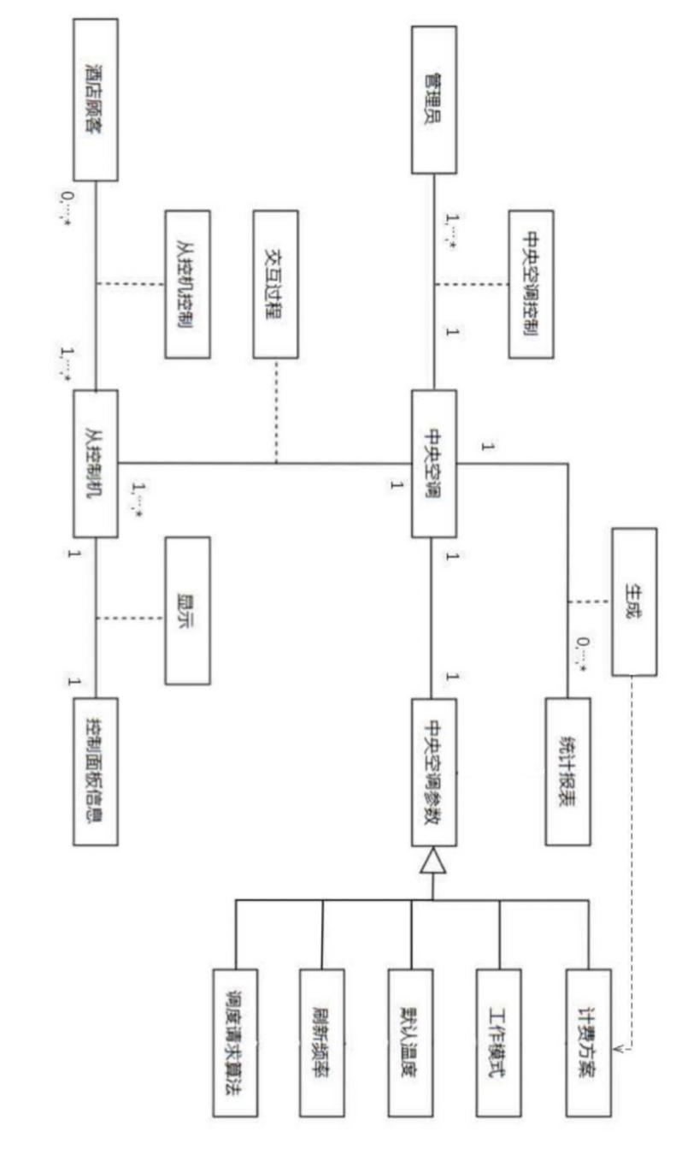

## 4.2概念类的关键属性

|  |  |
| --- | --- |
| **概念** | **属性** |
| 管理员 | 编号，密码 |
| 中央空调 | 刷新频率，工作模式（制冷/制暖），缺省工作温度，计费方案 |
| 中央空调控制 | 控制对象，规则创建人，规则创建时间，中央空调开关情况，中央空调工作模式，缺省工作温度，刷新频率，计费方案 |
| 中央空调参数 | 工作模式，缺省工作温度，刷新频率，计费方案，调度请求算法 |
| 从控机 | 编号，房间号，当前室内温度 |
| 从控机控制 | 控制对象，规则创建人，规则创建时间，从控机开关情况，从控机工作温度，风速，使用时间，费用 |
| 交互过程 | 交互记录（交互时间，对应动作） |
| 顾客 | 姓名，联系方式，房间号，身份证号 |
| 统计报表 | 类型（年/月/日），空调编号，从控机开关机次数、温控请求起止时间、温控请求的起止温度及风量消耗大小、每次温控请求所需费用、每日（周、月）所需总费用。 |
| 生成报表 | 创建时间，管理员编号 |
| 控制面板信息 | 工作模式，房间温度，用量，金额 |
| 显示 | 控制面板已使用时间，显示亮度 |

# 系统顺序图

## 5.1以中央空调为设计系统

### 5.1.1开启中央空调

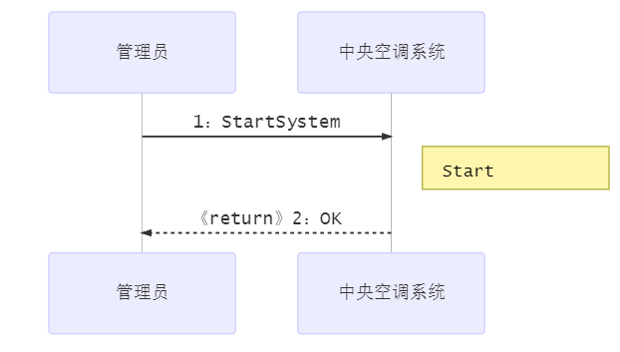

### 5.1.2设置中央空调参数

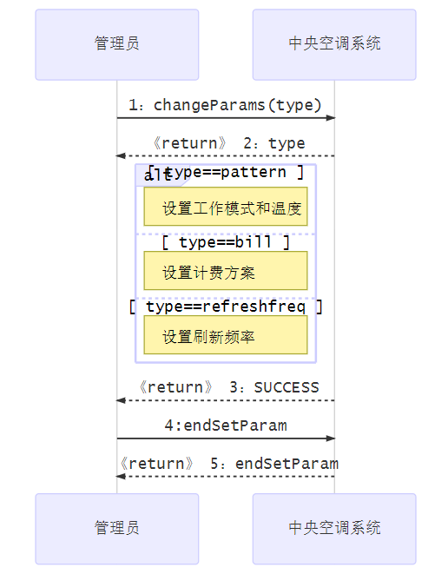

### 5.1.3设置工作模式和默认温度

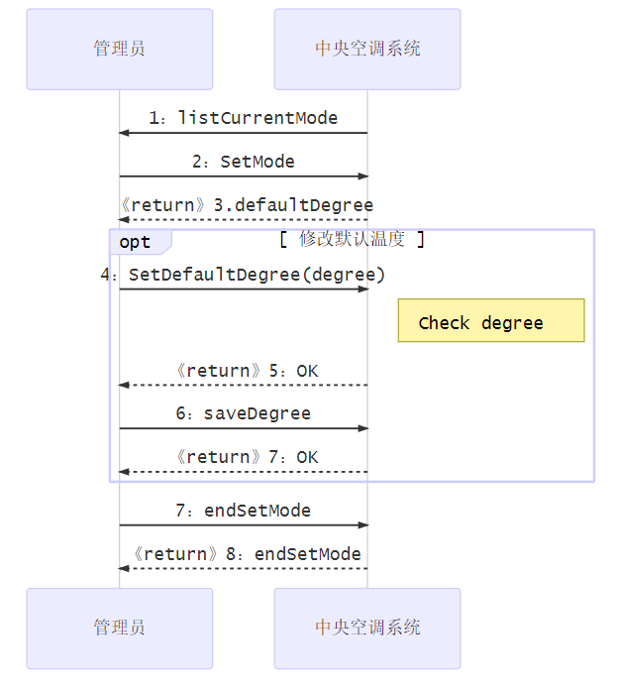

### 5.1.4设置计费方案

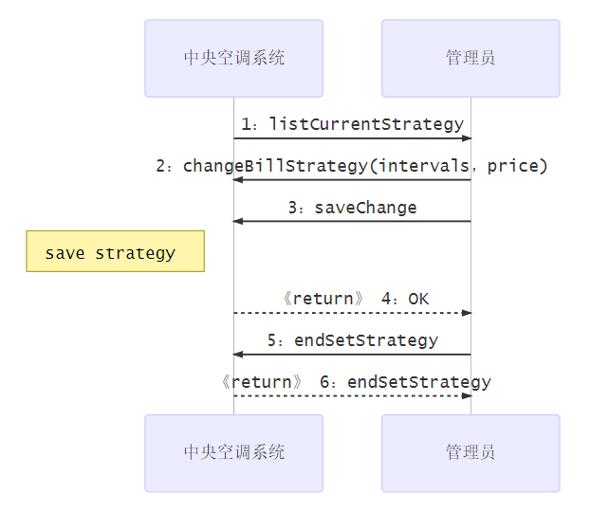

### 5.1.5设置刷新频率

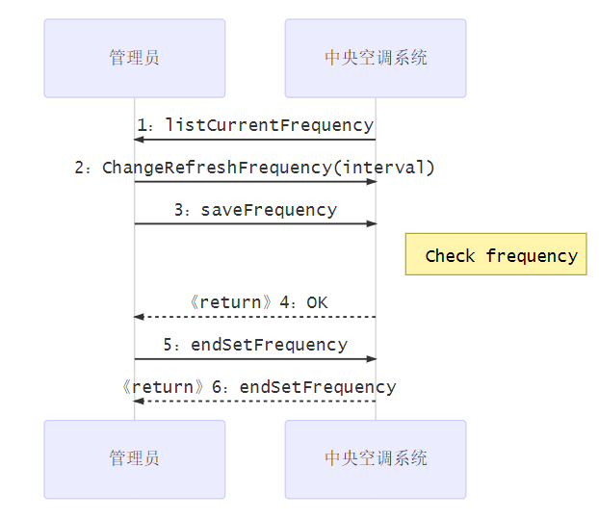

### 5.1.6监测房间温度和状态

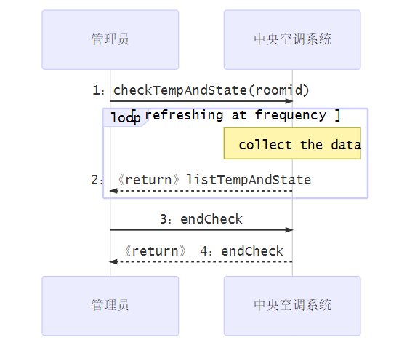

### 5.1.7生成统计报表

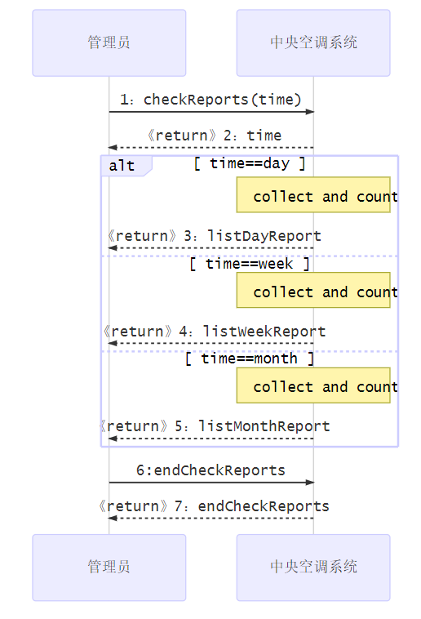

### 5.1.8关闭中央空调

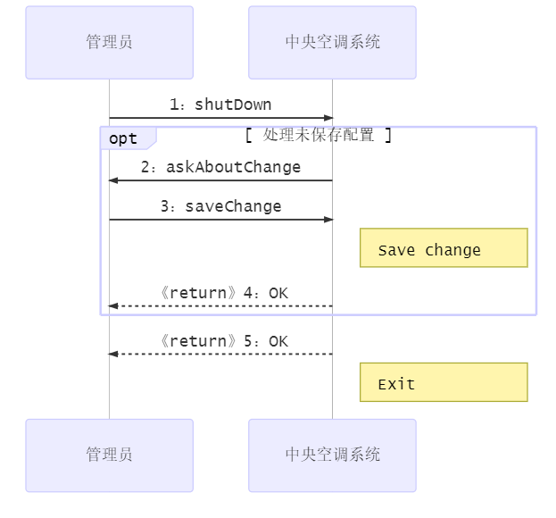

### 5.1.9认证连接

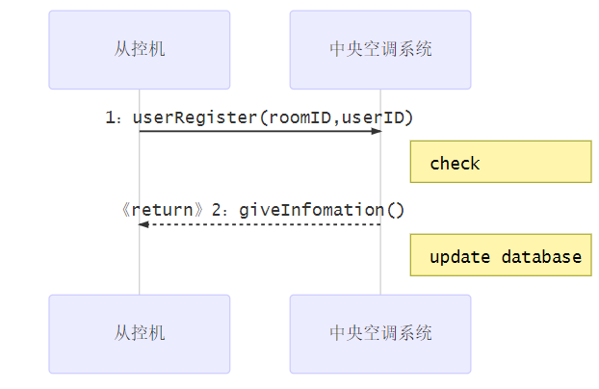

### 5.1.10风速控制

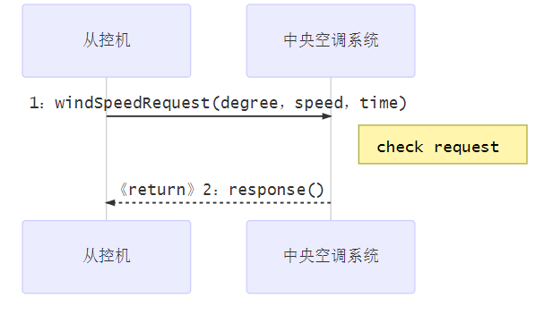

## 5.2以从控机为设计系统

### 5.2.1从控机开机

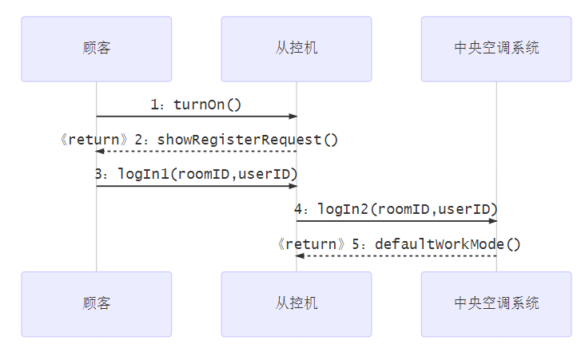

### 5.2.2使用空调功能

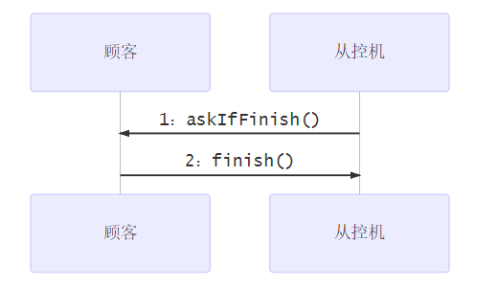

### 5.2.3从控机关机

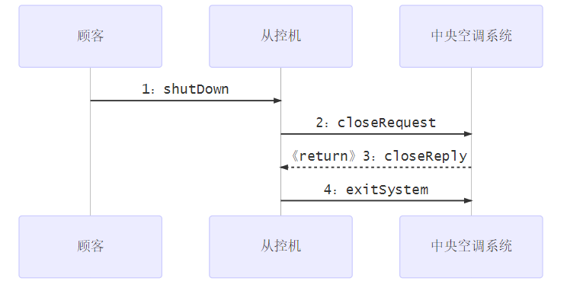

### 5.2.4显示控制面板信息

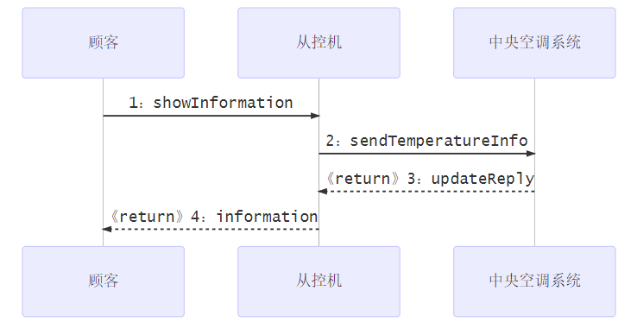

### 5.2.5更改空调设置

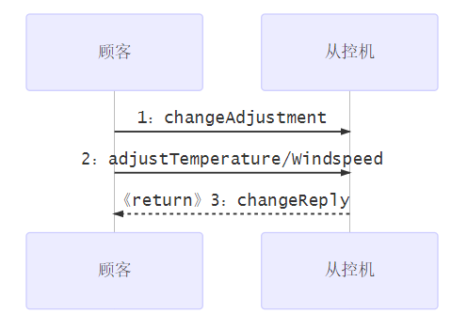

### 5.2.6调节温度

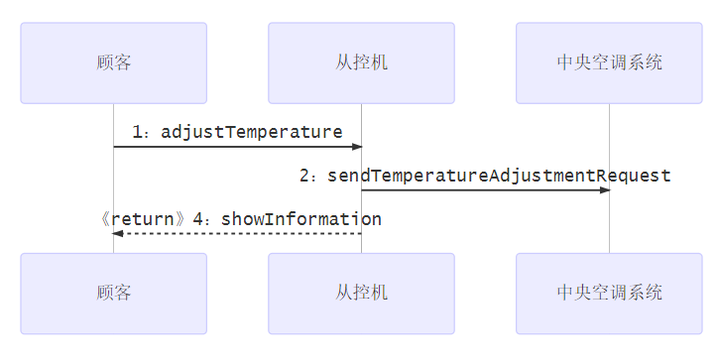

### 5.2.7调节风速

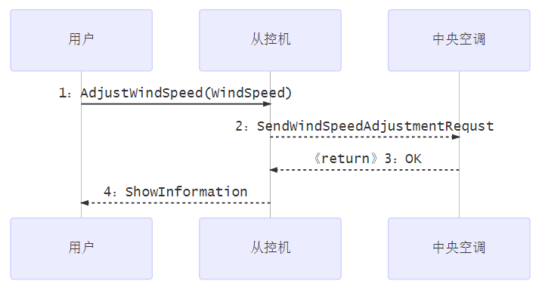

### 5.2.8发送温度状态

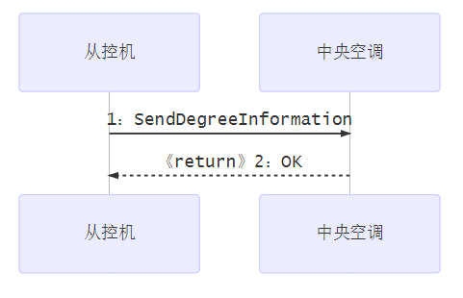

### 5.2.9发送温度调节请求

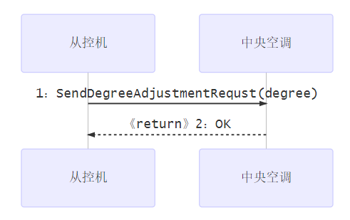

### 5.2.10发送风速调节请求

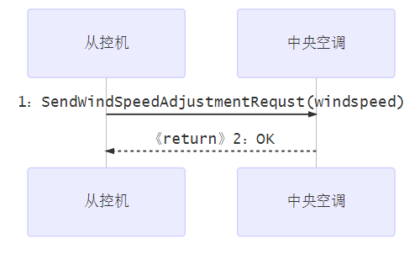

# 操作契约

## 6.1以中央空调为设计系统

### 6.1.1开启中央空调

| **操作** | **startSystem** |
| --- | --- |
| 交叉引用 | 开启中央空调 |
| 前置条件 | 中央空调未开启 |
| 后置条件 | 中央空调正常运行，可以响应从控机请求 |

### 6.1.2设置中央空调参数

| **操作** | **changeParams(type)** |
| --- | --- |
| 交叉引用 | 设置中央空调参数 |
| 前置条件 | 中央空调已开启且正常运行，和从控机正常连接  现要设置中央空调参数 |
| 后置条件 | 根据修改参数类型跳转至对应的用例（模式、计费、频率） |

| **操作** | **endSetParam()** |
| --- | --- |
| 交叉引用 | 设置中央空调参数 |
| 前置条件 | 中央空调已开启且正常运行，和从控机正常连接  中央空调参数设置且保存完毕 |
| 后置条件 | 设置完成准备按照新的参数工作：isReady |

### 6.1.3设置工作模式和默认温度

| **操作** | **setMode** |
| --- | --- |
| 交叉引用 | 设置工作模式和默认温度 |
| 前置条件 | 中央空调已开启且按原模式正常运行，和从控机正常连接 |
| 后置条件 | 中央空调按照新模式和默认温度工作  中央空调参数的属性被修改：mode |

| **操作** | **setDefaultDegree(degree)** |
| --- | --- |
| 交叉引用 | 设置工作模式和默认温度 |
| 前置条件 | 中央空调已开启且正常运行，和从控机正常连接 |
| 后置条件 | 中央空调检查新默认温度的合法性 |

| **操作** | **saveDegree** |
| --- | --- |
| 交叉引用 | 设置工作模式和默认温度 |
| 前置条件 | 中央空调已开启且正常运行  正在修改默认温度，该温度数值设置合理 |
| 后置条件 | 中央空调参数的属性被修改：default degree |

| **操作** | **endSetMode** |
| --- | --- |
| 交叉引用 | 设置工作模式和默认温度 |
| 前置条件 | 中央空调已开启且正常运行，和从控机正常连接  工作模式和默认温度设置完成并保存成功 |
| 后置条件 | 中央空调按照新模式和默认温度工作 |

### 6.1.4设置计费方案

| **操作** | **changeBillStrategy(intervals，price)** |
| --- | --- |
| 交叉引用 | 设置计费方案 |
| 前置条件 | 中央空调已开启且正常运行，和从控机正常连接  设置中央空调参数时选择设置计费方案 |
| 后置条件 | 一个新的计费方案创建、保存  计费方案的属性确定：计费区间数组、区间价格数组 |

| **操作** | **endSetStrategy** |
| --- | --- |
| 交叉引用 | 设置计费方案 |
| 前置条件 | 中央空调已开启且正常运行，和从控机正常连接  新的计费方案已创建、保存 |
| 后置条件 | 计费方案修改完毕，回到中央空调参数设置 |

### 6.1.5设置刷新频率

| **操作** | **ChangeRefreshFrequency(interval)** |
| --- | --- |
| 交叉引用 | 设置刷新频率 |
| 前置条件 | 中央空调已开启且正常运行，和从控机正常连接 |
| 后置条件 | 中央空调检查输入数值的合法性 |

| **操作** | **saveFrequency** |
| --- | --- |
| 交叉引用 | 设置刷新频率 |
| 前置条件 | 中央空调已开启且正常运行  正在修改房间温度刷新频率，该数值设置合理 |
| 后置条件 | 中央空调参数的属性被修改：refresh frequency |

| **操作** | **endSetFrequency** |
| --- | --- |
| 交叉引用 | 设置刷新频率 |
| 前置条件 | 中央空调已开启且正常运行，和从控机正常连接  刷新频率设置完成且保存成功 |
| 后置条件 | 中央空调工作时按最新刷新频率监测房间温度 |

### 6.1.6监测房间温度和状态

| **操作** | **checkTempAndState(roomid)** |
| --- | --- |
| 交叉引用 | 监测房间温度和状态 |
| 前置条件 | 中央空调已开启且正常运行，和从控机正常连接  正要查询指定房间的温度和状态 |
| 后置条件 | 查询得对应房间的温度和状态 |

| **操作** | **endCheck** |
| --- | --- |
| 交叉引用 | 监测房间温度和状态 |
| 前置条件 | 中央空调已开启且正常运行，和从控机正常连接  已监测过指定房间的温度和状态，现欲退出监测指定房间的温度和状态 |
| 后置条件 | 退出监测 |

### 6.1.7生成统计报表

| **操作** | **checkReports(time)** |
| --- | --- |
| 交叉引用 | 生成统计报表 |
| 前置条件 | 中央空调已开启且正常运行，和从控机正常连接  现要生成统计报表 |
| 后置条件 | 确定报表属性：时间范围  根据指定时间范围（日、周、月）请求生成报表 |

| **操作** | **endCheckReports** |
| --- | --- |
| 交叉引用 | 生成统计报表 |
| 前置条件 | 中央空调正常运行，和从控机正常连接  已经生成统计报表，现欲退出查看报表 |
| 后置条件 | 退出报表页面 |

### 6.1.8关闭中央空调

| **操作** | **saveChange** |
| --- | --- |
| 交叉引用 | 关闭中央空调 |
| 前置条件 | 中央空调已开启且正常运行，和从控机正常连接 |
| 后置条件 | 中央空调系统结束运行 |

| **操作** | **saveChange** |
| --- | --- |
| 交叉引用 | 关闭中央空调 |
| 前置条件 | 中央空调已开启且正常运行，和从控机正常连接  有尚未保存的配置信息 |
| 后置条件 | 中央空调保存相关配置信息  中央空调的参数属性被修改 |

### 6.1.9认证连接

| **操作** | **giveInformation** |
| --- | --- |
| 交叉引用 | 认证连接 |
| 前置条件 | 一个中央空调实例、一个从控机实例已经创建 |
| 后置条件 | 中央空调实例与从控机实例建立关联  从控机实例属性值更新  中央空调实例属性值更新 |

### 6.1.10风速控制

| **操作** | **speedResponse** |
| --- | --- |
| 交叉引用 | 风速控制 |
| 前置条件 | 一个从控机实例、一个中央空调实例已经创建，从控机实例和中央空调实例已经建立关联 |
| 后置条件 | 从控机实例属性更新，中央空调实例属性更新 |

## 6.2以从控机为设计系统

### 6.2.1从控机开机

| **操作** | **showRegisterRequeset** |
| --- | --- |
| 交叉引用 | 从控机开机 |
| 前置条件 | 一个酒店顾客实例，一个中央空调实例，一个从控机实例已经创建。中央空调实例与从控机实例建立关联 |
| 后置条件 | 从控机实例与用户实例建立关联 |

| **操作** | **defaultWorkMode** |
| --- | --- |
| 交叉引用 | 从控机开机 |
| 前置条件 | 一个酒店顾客实例,一个从控机实例，一个中央空调实例已经创建。中央空调实例已与从控机建立关联，从控机已与酒店顾客建立关联 |
| 后置条件 | 从控机实例属性更新 |

### 6.2.2使用空调功能

| **操作** | **askFinish** |
| --- | --- |
| 交叉引用 | 使用空调功能 |
| 前置条件 | 一个从控机实例，一个酒店顾客实例，一个中央空调实例已经创建，从控机实例和中央空调实例建立关联，酒店顾客实例和从控机实例建立关联 |
| 后置条件 | 从控机实例实例属性更新  控制面板实例属性更新  中央空调实例属性更新 |

### 6.2.3从控机关机

| **操作** | **shutDown** |
| --- | --- |
| 交叉引用 | 从控机关机 |
| 前置条件 | 一个从控机实例、一个中央空调实例已经创建，从控机实例和中央空调实例建立关联 |
| 后置条件 | 中央空调实例与从控机实例联系断开 |

### 6.2.4显示控制面板信息

| **操作** | **showInformation** |
| --- | --- |
| 交叉引用 | 显示控制面板信息 |
| 前置条件 | 一个从控机实例、一个中央空调实例已经创建，从控机实例和中央空调实例建立关联 |
| 后置条件 | 一个控制面板信息实例被创建  控制面板信息实例和从控机实例建立关联 |

### 6.2.5更改空调设置

| **操作** | **changeAdjustment** |
| --- | --- |
| 交叉引用 | 更改空调设置 |
| 前置条件 | 一个从控机实例、一个中央空调实例、一个控制面板信息实例已经创建，从控机实例和中央空调实例建立关联，控制面板信息实例和从控机实例建立关联 |
| 后置条件 | 从控机实例、控制面板信息实例更新 |

### 6.2.6调节温度

| **操作** | **adjustTemperature** |
| --- | --- |
| 交叉引用 | 调节温度、更改空调设置 |
| 前置条件 | 一个从控机实例、一个中央空调实例已经创建，从控机实例和中央空调实例建立关联。 |
| 后置条件 | 从控机实例更新 |

### 6.2.7调节风速

| **操作** | **adjustWindSpeed** |
| --- | --- |
| 交叉引用 | 调节风速、更改空调设置 |
| 前置条件 | 一个从控机实例、一个中央空调实例已经创建  从控机实例和中央空调实例建立关联。 |
| 后置条件 | 从控机实例更新 |

### 6.2.8发送温度状态

| **操作** | **sendDegreeInformation** |
| --- | --- |
| 交叉引用 | 显示控制面板信息、监测房间温度和状态 |
| 前置条件 | 一个从控机实例、一个中央空调实例已经创建  从控机实例和中央空调实例建立关联 |
| 后置条件 | 中央空调实例更新 |

### 6.2.9发送温度调节请求

| **操作** | **sendDegreeAdjustmentRequst** |
| --- | --- |
| 交叉引用 | 调节温度、设置工作模式和默认温度 |
| 前置条件 | 一个从控机实例、一个中央空调实例已经创建  从控机实例和中央空调实例建立关联。 |
| 后置条件 | 从控机实例、中央空调实例更新 |

### 6.2.10发送风速调节请求

| **操作** | **sendWindSpeedAdjustmentRequst(WindSpeed)** |
| --- | --- |
| 交叉引用 | 调节风速、风速控制 |
| 前置条件 | 一个从控机实例、一个中央空调实例已经创建，从控机实例和中央空调实例建立关联 |
| 后置条件 | 从控机实例、中央空调实例更新 |